10.06.2025 р. № 166
Відповідальним за роботу офіційних
веб-сайтів райдержадміністрацій

Головам територіальних громад
Івано-Франківської області

З метою інформування громадськості та доведення до широкого читацького загалу (в т.ч. шляхом публікації на офіційних веб-сайтах райдержадміністрацій, територіальних громад та інших офіційних веб-ресурсах),
Головне управління Держпродспоживслужби в Івано-Франківській області (76019 м. Івано-Франківськ, вул. Берегова, 24, тел. 51-13-89, ifdergprod@vetif.gov.ua) подає наступну актуальну інформацію.

Безпечність харчових продуктів: безалкогольні напої

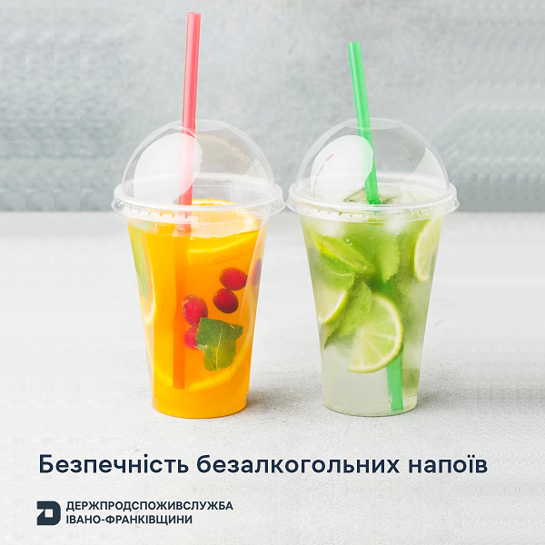
В літні спекотні дні значно підвищується попит на прохолодні напої. Охолоджена мінеральна вода, квас, лимонад, коктейлі тощо миттєво зникають з полиць магазинів.
В спеку особливо важливо подбати про безпечність напоїв, які купуєте.
Якщо мова йде про фасований товар – варто:
- уважно вивчити обов’язкову інформацію на його етикетці (стаття 6 Закону України «Про інформацію для споживачів щодо харчових продуктів»);
- переконатись, що напій належним чином зберігається у місці продажу – при температурі від 0 до 20 ^{о}С і не під дією прямих сонячних променів.
Ці поради стосуються і напоїв, які продаються на розлив або готуються на місці. В такому випадку обов’язкову інформацію про продукт продавець має надати на вимогу споживача.
Варто зазначити, що посуд, в який відпускаються такі напої обов’язково має бути чистим.
Наразі набуває популярності тенденція щодо відмови від одноразового посуду, особливо пластикового. Щоб зменшити кількість побутових відходів з метою збереження чистого довкілля окремі заклади пропонують напої на розлив у тару покупця.
Нагадуємо, що продавець несе повну відповідальність за дотримання гігієнічних вимог, в тому числі за належну якість і чистоту посуду, в якому відпускаються напої. І якщо чистота власного посуду споживача викликає сумніви у продавця – він має право відмовити у відпуску напоїв в цю тару.

